Международные эксперты конференции
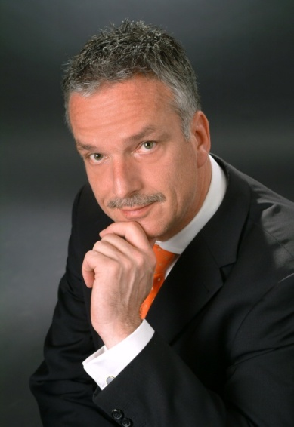
Уве Мейенберг (Uwe Meinberg) —
Доктор технических наук, профессор, зав. кафедрой "Промышленные информационные системы" (логистика и информационные системы), Бранденбургского Университета Технологий;
Президент Промышленного Клуба "Christian Peter Wilhelm Beuth", Потсдам;
Глава экспертной группы "Логистика" Ассоциации "Восточная Европа" - OMV (Osteuropaverein e.V.)
Директор "Driving Force Logistics" GmbH.
Работает в области создания и оптимизации IT-структур в частных компаниях и административных ведомствах. Также у него есть компетенции в сфере разработки программного обеспечения и опыт реализации IT -проектов.

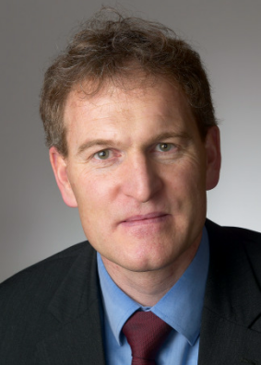
Бертрам Ломюллер (Bertram Lomüller) —
Руководитель по программам подготовки управленческих кадров от Федерального Министерства экономики и промышленности (Президентская программа в Российской Федерации),
Член Федерального союза консультантов Германии (BDU),
Генеральный директор Академии Экспорта Федеральной земли Баден-Вюртемберг (Export-Akademie Baden-Württemberg GmbH).
Профессиональные интересы: международный бенчмаркинг, инновационные проекты в предприятиях промышленности и в сфере услуг, тренинги по управлению, электронная симуляция управления предприятием.

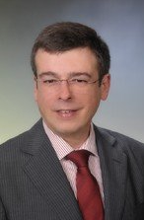
Эрик Пикетт (Eric Pickett) –
Лицензированный адвокат со специализацией в области Европейского и международного экономического права,
Профессиональные интересы: приведение законодательства в соответствие правилам ВТО на стадиях разработки или внедрения; консалтинг в области лоббирования интересов и ведения деловых переговоров, промежуточные и заключительные итоговые финансовые отчеты в соответствии с европейским законодательством, подготовка, регистрация и представление жалоб в ВТО или защита от обвинений в суде, Европейское таможенное право и юридическое представительство в вопросах нарушения таможенных правил.

